ΜΑΘΗΜΑΤΙΚΑ
Μαθηματική δραστηριότητα πεδίου εννοιών Χώρου
Κύκλος και Σφαίρα
Σχεδιασμός-στόχοι: Τα παιδιά ενθαρρύνονται να παρατηρούν και να πειραματίζονται ώστε να μπορούν να αναγνωρίζουν απλά στερεά και ευθύγραμμα σχήματα, να αντιλαμβάνονται απλές βασικές ιδιότητες τους, να «ερμηνεύουν» γενικά στοιχεία του κόσμου που τα περιβάλει μέσα από διαδικασίες παρατήρησης, σύγκρισης, ταξινόμησης, συμβολικής αναπαράστασης, να εμπλουτίζουν τη γλώσσα με συγκρότηση μαθηματικού λεξιλογίου (ΔΕΠΠΣ, 2002).
Νίκη Δεληκανάκη, Σχολική Σύμβουλος 19^{ης} Περ. Π.Α.
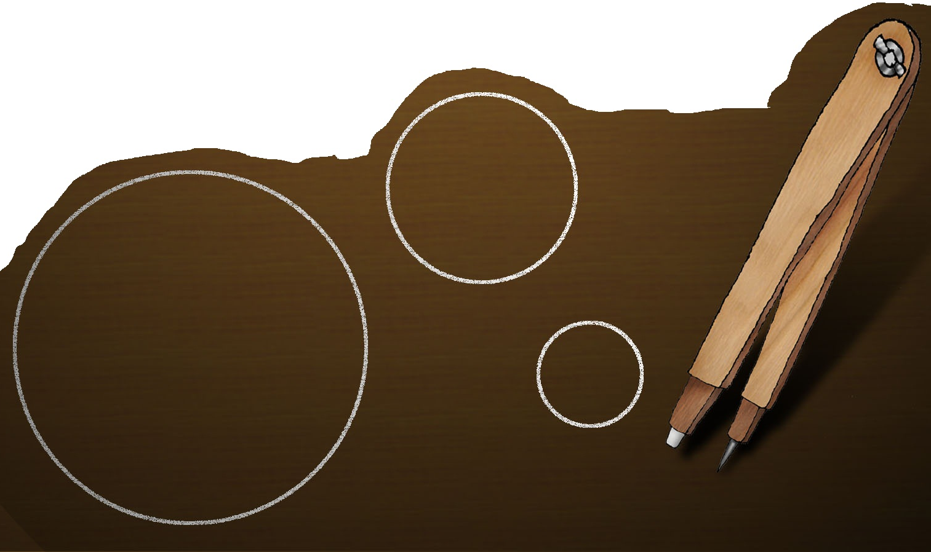
Θεμελιώδεις έννοιες διατρέχουν την υλοποίηση της παρακάτω δραστηριότητας, π.χ. ομοιότητα-διαφορά (σφαίρα, κύκλος), μεταβολή (εξέλιξη: από τον κύκλο στη σφαίρα), σύστημα (ταξινόμηση αντικειμένων με κριτήριο το σχήμα), αλληλεπίδραση (συνεργασία στη διατύπωση συμπερασμάτων), πολιτισμός (η απεικόνιση του κύκλου στην τέχνη).
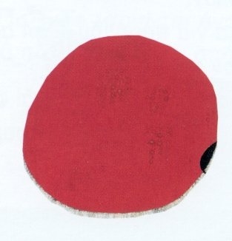

Υλικό: οι παραπάνω εικόνες από το παραμύθι, διάφοροι κύκλοι (στεφάνια, κυκλικοί δίσκοι δομημένου μαθηματικού υλικού, κ.α.), σφαίρες διαφόρων τύπων (π.χ. μπάλες, βόλοι, ξύλινη στερεή σφαίρα, η υδρόγειος σφαίρα κ.α.), διαβήτης ξύλινος (ή άλλου τύπου), λάμπα επιτραπέζια.
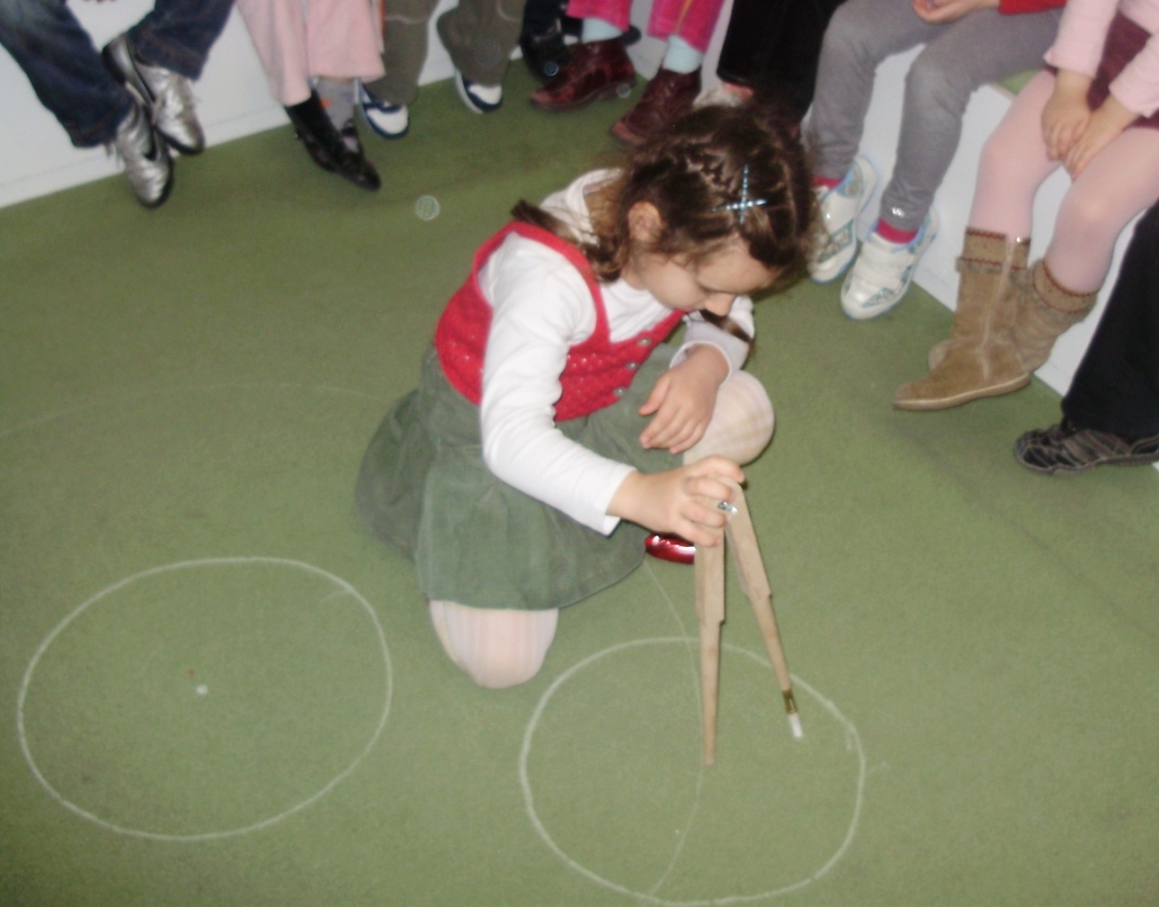
Υλοποίηση: Η μεθοδολογία αξιοποιεί τη συζήτηση με υποθέσεις, αντιπαράθεση και εξαγωγή συμπερασμάτων (επαγωγική σκέψη), το χειρισμό υλικού, τον πειραματισμό, την ταξινόμηση καθώς και διαδικασίες αξιολόγησης, στο γενικότερο πλαίσιο διαπραγμάτευσης μαθηματικού νοήματος.
Α. Ο εκπαιδευτικός παρουσιάζει τα αντικείμενα και τις εικόνες στα παιδιά, τα παροτρύνει να τα παρατηρήσουν, να τα χειριστούν, να προβούν σε συγκρίσεις. Θέτει ερωτήσεις, επιδιώκοντας μέσα από τους διαλόγους στην ομάδα να αναπτυχθεί προβληματισμός, γνωστική σύγκρουση και διαπιστώσεις καταρχήν σε σχέση με τα χαρακτηριστικά και τις ιδιότητες του κύκλου.
6o Νηπ/γείο Ηρακλείου
–Γιατί η Έψιλον λέει στο παραμύθι ότι με το διαβήτη φτιάχνει τέλειους κύκλους; -Είναι ο κύκλος του Μιρό σαν τους δικούς της; κλπ.
Τα παιδιά φτιάχνουν με το διαβήτη αλλά και με το χέρι κύκλους σε χαρτόνι στο πάτωμα και τους συγκρίνουν, ώστε να επισημανθεί και να αναδειχθεί το χαρακτηριστικό της ίσης απόστασης όλων των σημείων του κύκλου από το κέντρο. -Γιατί είναι «ζαβολιά» σε ομαδικό παιχνίδι κύκλου να «χαλάει» ο κύκλος μας;
Στη συνέχεια, παρατηρείται το υλικό των διαφόρων κύκλων, διερευνώνται οι αντιλήψεις και οι εμπειρίες, ενώ με ερωτήσεις επιδιώκεται να αναδειχθούν οι ιδιότητες του γεωμετρικού σχήματος του κύκλου, π.χ. το στεφάνι κυλάει. - Υπάρχει αρχή και τέλος στον κύκλο; - Πώς κινείται ένα κυκλικό αντικείμενο; κλπ.
Β. Ο εκπαιδευτικός προβαίνει στο πείραμα της προβολής της σκιάς της σφαίρας: με επιτραπέζια λάμπα φωτίζει μια μπάλα με σκοπό την απεικόνιση της σκιάς της σε χαρτί, την οποία αποτυπώνουν τα παιδιά με μαρκαδόρο και διαπιστώνουν ότι είναι κύκλος. –Η σκιά στο χαρτί έχει σχήμα κύκλου, η μπάλα έχει κι αυτή σχήμα κύκλου; Η άμεση σύγκριση από τα αποτελέσματα του πειράματος αυτού δημιουργεί στα παιδιά γνωστική σύγκρουση και τροποποιεί τις λανθασμένες αντιλήψεις τους, ώστε να αναδειχθούν τα χαρακτηριστικά και οι ιδιότητες της σφαίρας. -Τι είναι η σφαίρα; -Σε τι μοιάζει και σε τι διαφέρει από τον κύκλο; -Ο ήλιος είναι σφαίρα ή κύκλος; -Με ποιο σχήμα ο ζωγράφος τον σχεδιάζει στο χαρτί;
Οι ιδέες, οι νοητικοί συλλογισμοί και οι στρατηγικές των παιδιών αξιοποιούνται στη μαθησιακή διαδικασία από τον εκπαιδευτικό, ιδιαίτερα ακόμα τα «λάθη», οι ατελείς στρατηγικές, η ασυμφωνία μεταξύ νηπίων διαφορετικού γνωστικού-αναπτυξιακού επιπέδου, ώστε να αναδεικνύεται το υπό διαπραγμάτευση μαθηματικό νόημα.
Γ. Ακολουθεί ταξινόμηση των αντικειμένων σε δυο κατηγορίες, κύκλοι και σφαίρες. Η σύνοψη διενεργείται από τον εκπαιδευτικό σε συνεργασία με τα παιδιά με σκοπό την επισημοποίηση της μαθηματικής γνώσης που αφορά στα χαρακτηριστικά και ιδιότητες του κύκλου, της σφαίρας καθώς και στη σχέση τους.
Αξιολόγηση: οι διαδικασίες αξιολόγησης ακολουθούν το αντίστοιχο μεθοδολογικό πλαίσιο του ΔΕΠΠΣ, δηλ. εκφράζεται ως αρχική, εφόσον ο εκπαιδευτικός παρατηρεί τι γνωρίζουν αρχικά τα παιδιά, ως διαμορφωτική, αφού στην πορεία της μαθηματικής δραστηριότητας μπορεί να παρατηρεί πώς τροποποιούν τις αντιλήψεις τους και τις στρατηγικές τους στην κατεύθυνση των επιδιωκόμενων στόχων και ποιες δυσκολίες αντιμετωπίζουν ακόμα και ως τελική, όταν διαπιστώνει ποιες νέες δομές μαθηματικής γνώσης έχουν συγκροτήσει.
Ακόμα περαιτέρω, μπορεί ο εκπαιδευτικός να καλλιεργεί και τις μεταγνωστικές ικανότητες των παιδιών, παροτρύνοντας να εξηγούν τη διαδρομή των σκέψεων και των γνωστικών επιτευγμάτων τους, π.χ. –Αυτά που μάθατε πώς μπορούμε να τα σημειώσουμε για να τα θυμόμαστε ή για να τα κρεμάσουμε στον πίνακα της μαθηματικής γωνιάς ή κλπ.

(βλ. ακόμα Δεληκανάκη Ν., Σφαίρα και κύκλος, στο: Γ. Κιτσαρά, Προγράμματα, Διδακτική Μεθοδολογία Προσχολικής Αγωγής, έκδ. ιδίου, Αθήνα 2004).

